為台灣加油打氣專欄(223)焊接技術與精密零組件製造

李家同
侯冠維

工業界經常需要將不同的金屬零件進行接合，甚至要將金屬和陶瓷進行接合，要達成零件的接合，就必須使用焊接技術，因此焊接技術是非常重要的，要做到非常精密的焊接，更是不容易的。

很多人對焊接技術不了解，甚至誤認為焊接是很簡單的工作，實際上焊接牽涉到對材料特性的了解，也牽涉到夾具的設計與製造、溫度的控制、環境潔淨度等。如果沒有很好的焊接技術，經常會發生零件斷裂或變形，以及焊接完成的成品密合度不好、強度較差的問題。

焊接技術至少區分成以下幾種：
- 錫焊
- 硬焊
- 氬弧焊
- 雷射焊接
- 電子束焊接

錫焊的溫度小於攝氏300度，通常用來焊接熔點較低的材料。硬焊的溫度則高於攝氏500度，而且適合同時進行大量零件的焊接。氬弧焊的原理是透過高電壓在尖端放電產生電弧，使接觸的材料表面因為高溫熔化而接合在一起。放電的尖端是鎢，也是一種金屬，在焊接過程中，為了避免材料氧化 (生鏽)，會在焊接的同時噴出氬氣。氬氣是一種惰性氣體，使得金屬不會發生氧化。雷射焊接與電子束焊接則分別利用雷射光與電子束來轟擊焊接材料的表面，高能量的雷射以及電子束會將材料表面熔化而達到焊接的目的。由於雷射光和電子束的能量非常集中，因此可以做到非常精密的焊接。

以下我們要介紹我國自行發展的焊接技術和精密零組件製造。

- 硬焊與溫度階梯焊接

圖一是使用硬焊來進行不鏽鋼的焊接，目的是製造一個真空腔。由於許多半導體製程、鍍膜及光學實驗需在真空環境下進行，真空腔在半導體及光學設備中是非常重要的零組件。圖中所顯示的是切面圖，左右兩塊不鏽鋼合起來後會成為一個腔體，外圍是不鏽鋼，中間是中空的，右側有一個要連接真空幫浦的出口。在此焊接技術是非常重要的，必須確保焊接完成的腔體是完全密閉的，焊接處不能有任何的洩漏。
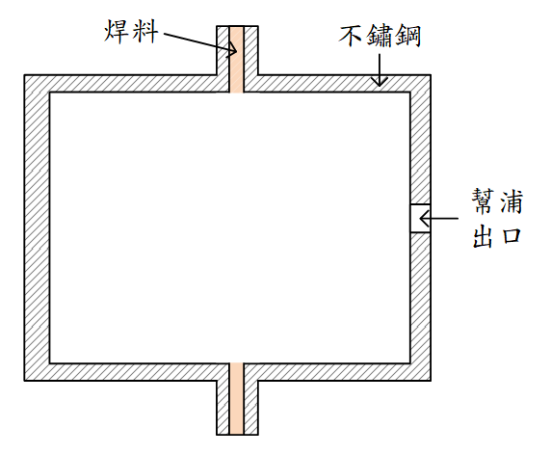
圖一、真空腔的焊接

在焊接時，要先將焊料填充在兩個不鏽鋼的接合面之間，焊料是由熔點低於不鏽鋼的材料製成，所使用的材料必須和不鏽鋼具有好的表面黏附能力，如此一來焊料熔化時才可以順利附著在不鏽鋼表面。在焊接進行的過程中，必須確保硬焊爐內具有良好的潔淨度，避免高溫時待焊接的不鏽鋼零件或者焊接爐體本身釋放出來的水蒸氣進入爐中，造成金屬表面發生氧化。

假如要焊接的零件很多，無法一次完成焊接，就要分步驟進行。例如：先將零件A與零件B進行焊接，此時我們使用的焊接溫度為T1。接著我們將成品取出，加上零件C以後再次進行焊接，此時我們使用的溫度為T2。為了避免第一次焊接的零件A和B在此時脫落，第二次焊接的溫度T2必須小於T1，因此焊料的選擇也必須和溫度配合。這種焊接方式稱為溫度階梯焊接 (Step Brazing)。

- 氬弧焊

圖二顯示了兩個不鏽鋼與陶瓷零件，其中的不鏽鋼板與底部的陶瓷已經完成焊接了，我們在此要使用氬弧焊將兩片不鏽鋼板的頂端焊接起來。
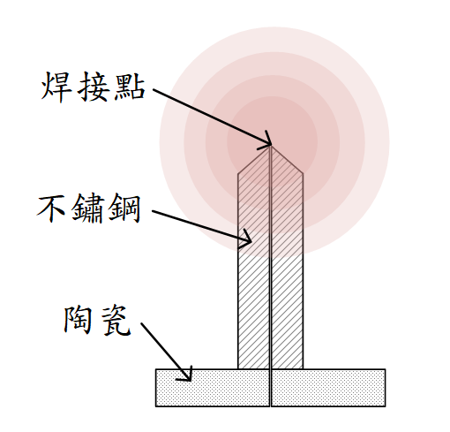
圖二、氬弧焊

我們可以看到在不鏽鋼頂端的焊接點，不鏽鋼被製作成斜面。由於材料的熱阻和截面積成反比，我們把頂端的不鏽鋼做成斜面以後，熱不容易往下傳導，使得焊接點的位置具有很好的聚熱性，焊接時所產生的高溫會大量的聚集在焊接點，使焊接點的不鏽鋼熔化並接合在一起。

在此工程師需要找出最適當的焊接點厚度，假如焊接點太薄，不鏽鋼熔化以後會發生凹陷，而焊接點太厚時，焊接的高溫會往下傳導。由於陶瓷和不鏽鋼的熱膨脹係數不同，假如底部的溫度過高，可能會造成不鏽鋼和陶瓷變形甚至脫落。

- 夾具的重要性

圖三顯示的是一個鈦金屬和陶瓷的焊接，鈦和陶瓷分別是兩個同心圓狀，鈦在內層而陶瓷在外層，我們要將兩個零件焊接在一起。
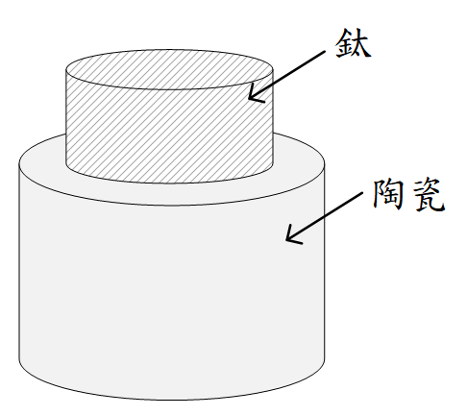
圖三、鈦金屬和陶瓷的焊接

由於陶瓷和鈦的熱膨脹係數不同，當我們把這個兩個零件送入硬焊爐進行焊接時，外層的陶瓷可能會破裂。即使陶瓷沒有破裂，兩個零件順利接合了，也有可能造成鈦金屬的變形，使得零組件的尺寸有誤差，在精密工業中，這種誤差是不允許的。

為了解決這種零件熱膨脹係數不同的問題，我們的工程師針對各式各樣的焊接情況，要設計適用的夾具。在一個零組件製造流程中，所使用的夾具數量可能高達30套，這些夾具的設計與製造難度，常常遠高過零組件的設計與製造。

- 材料的重要性

接下來我們要介紹一個特殊的精密零組件製造。圖四中顯示了一個結合銅線、陶瓷和不鏽鋼的特殊零組件，在這個零組件中，中央的銅線是導體，可以使電流順利通過，而外層的陶瓷會將銅線包覆在中間，這層陶瓷是一種絕緣體，使得銅線和外界絕緣。
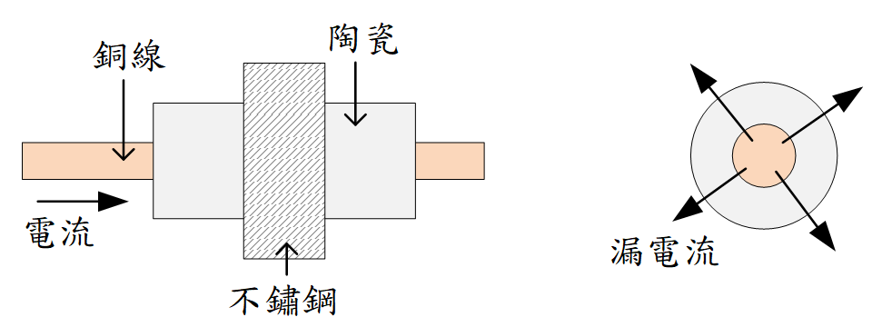
圖四、特殊精密零組件

一般來說，我們會認為電流是無法流過絕緣體的，也就是銅線當中的電流是沒有辦法通過陶瓷往外流的。然而，實際上任何絕緣體都不是完美的，電流可能會通過絕緣體中的缺陷往外漏電，也可能會通過尖端放電的方式發生漏電，這種電流我們稱為漏電流。

這個特殊的零組件要達成的規格是漏電流必須小於10nA (1nA = 10億分之一安培)，為了達成低漏電流的規格，所有零件的幾何形狀必須採用特別的設計，以避免發生尖端放電，請看圖五(a)。因為電線造成直角，當然就比較可能有尖端放電。如果我們將直角去除，改成圖五(b)的形狀，尖端放電就少很多。

圖五

所採用的銅線材料稱為無氧銅，陶瓷的材料也是特殊的，除了純度非常高以外，也要具有高密度。如果密度不高，陶瓷內部就會有小孔，小孔的存在當然就會造成漏電，所以陶瓷材料的密度也是要講究的。

以上我們所介紹的焊接技術和精密零組件製造，是由我們國家的工程師努力研發出來的，為了解決這些工程上的難題，工程師必須對物理學、材料科學、機構設計、焊接技術有非常深入的了解。

為了讓工程師有能力做非常多的實驗，這家公司打造了一個用於研發新技術的實驗室，也訓練每一位工程師都能夠獨立操作實驗室裡的設備來製作他們需要的零件，將他們的想法實現出來。

這種動手做的能力是非常重要的，國外許多大學和研究單位能夠做出最先進研究的原因，不僅僅是因為他們有創意，往往也是因為他們對於工業界的問題非常了解，也有能力動手做出自己所需要的設備。

希望大家看了這篇文章以後，會感到精密的設備必須要配合上精密的零組件，但是要製造出精密的零組件，不能完全靠精密的儀器，還要注意零組件的形狀。圖五就顯示了一個很好的例子，將直角去掉會使得整個精密機械有更高的規格。我們因此可以得到一個結論，那就是當我們努力地想有精密工業，必須在各種細節上都要注意，而這些細節也是需要有學問的工程師才會注意到的。

這家公司用了很多學物理的工程師，大家應該知道，就以焊接來說，這種技術牽涉到很多物理。希望我國的工學院，也都能有這種動手做的能力，也要能夠了解工業界最新的發展，了解各種基礎科學和工業技術的重要性。

